Тема
Использование системы оркестрации k3s
Понимание принципов работы системы оркестрации Kubernetes на примере k3s

Ход работы

Установка и проверка k3s
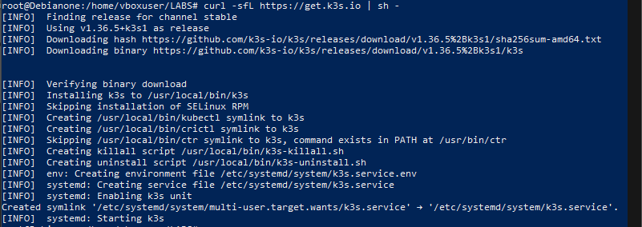
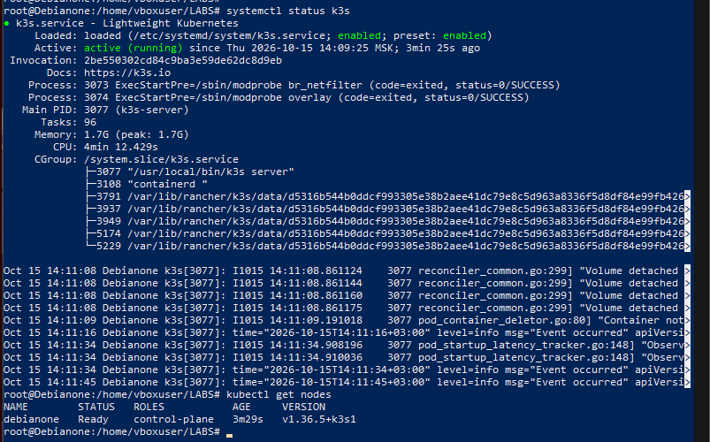
Установка k9s
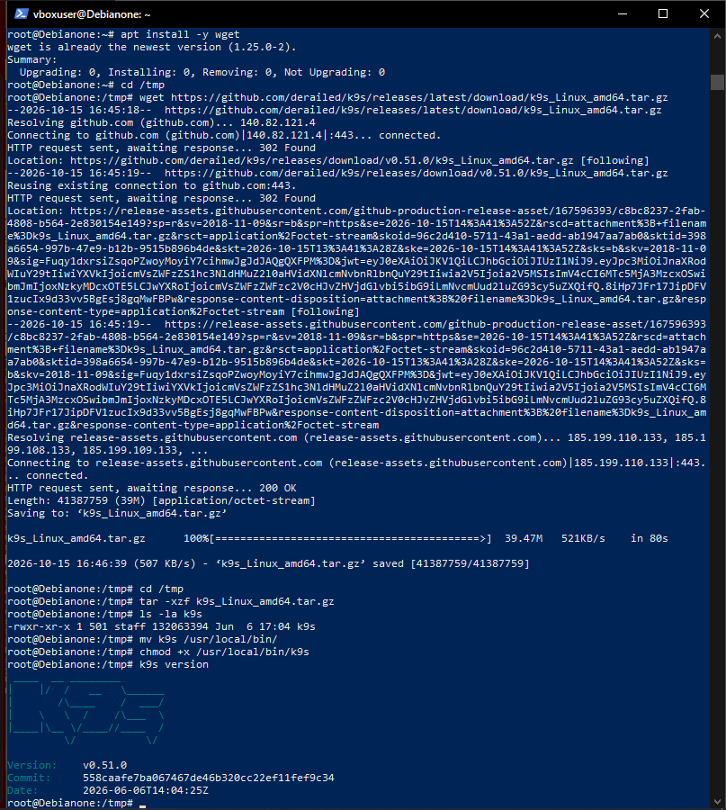

Папка для манифестов
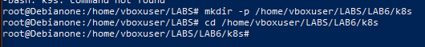
Создаем манифесты
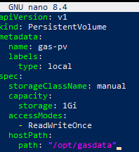
Создаем папку
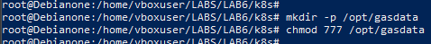
Запрос на том
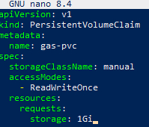
Под с двумя контейнерами
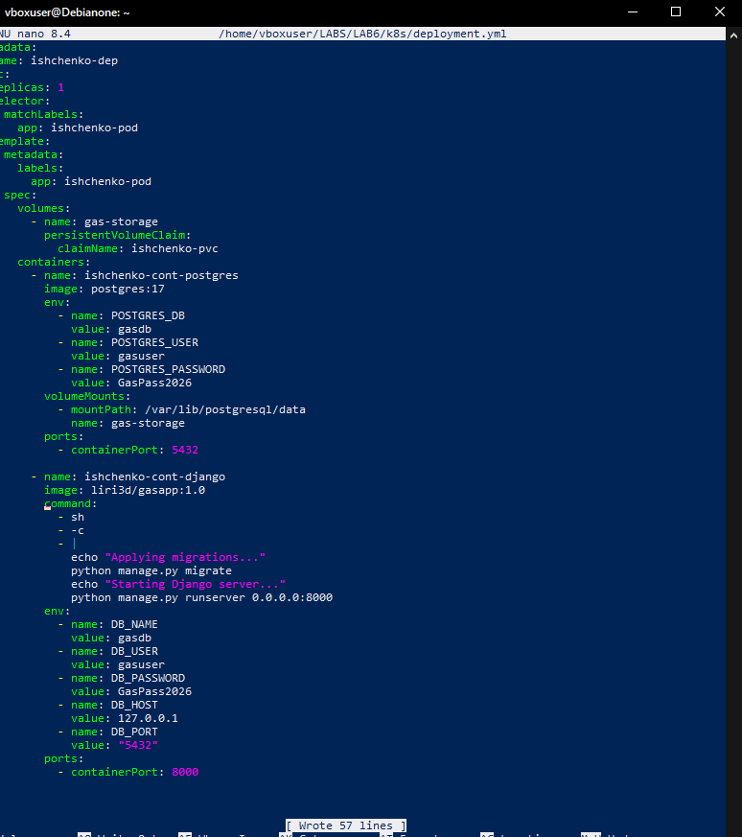
Сервис для доступа
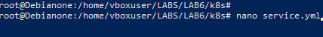
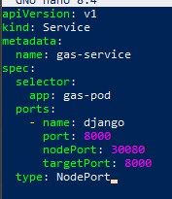
Namespace и принимаем манифесты
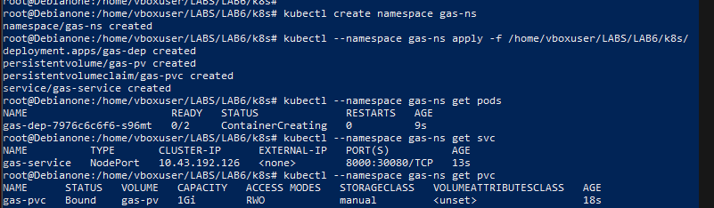
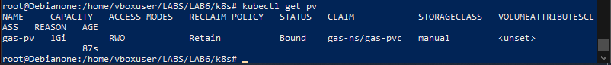
Применяем миграции в контейнере Django
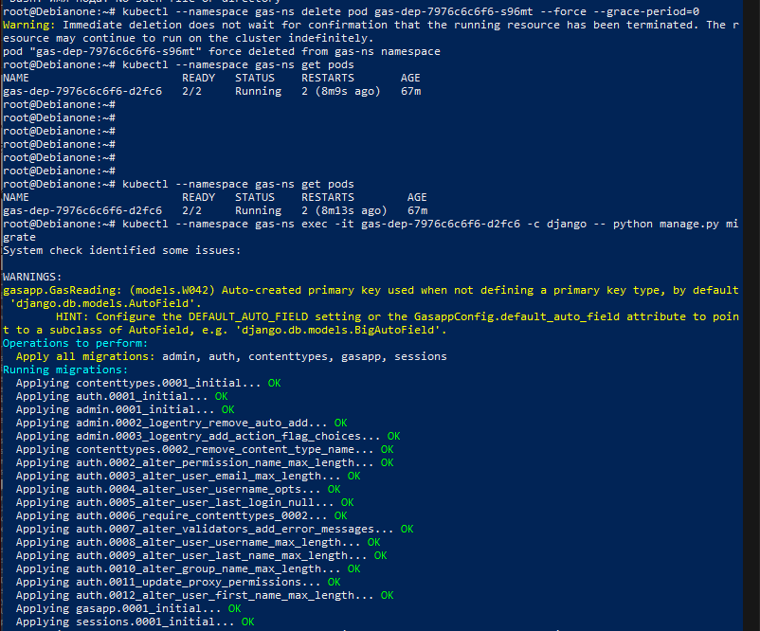
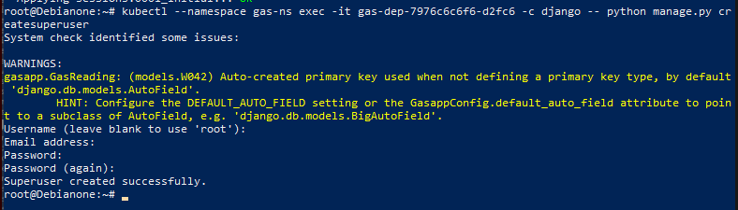
Проверка
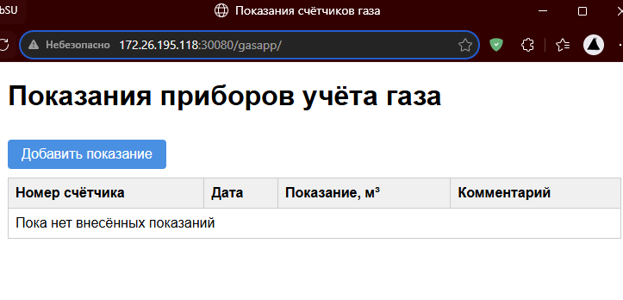Настройка доступа к кластеру для k9s
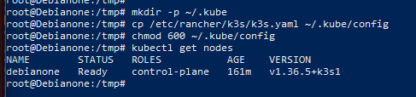
Запуск
Мониторинг через k9s
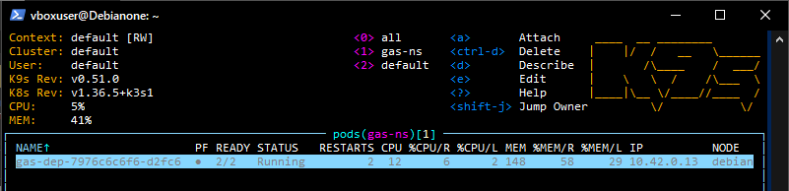
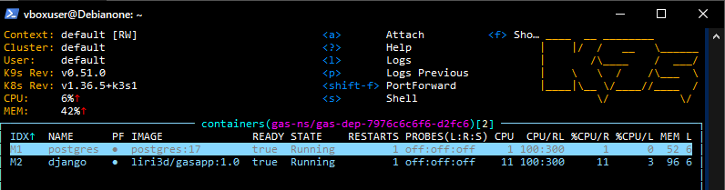
Смена названия и применение миграция, создание суперпользователя
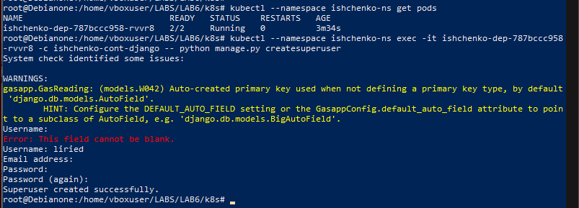
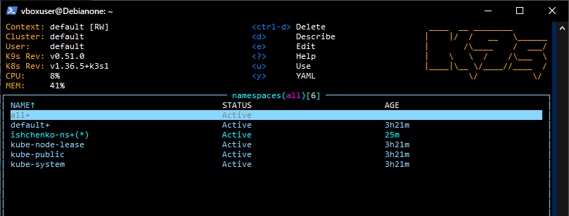
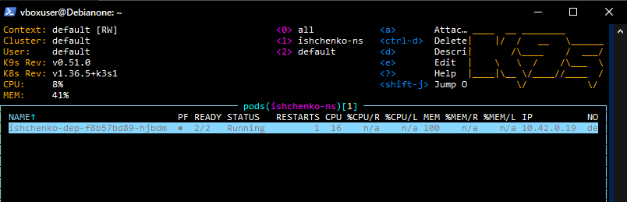
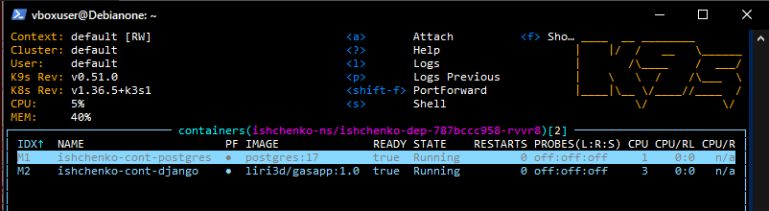
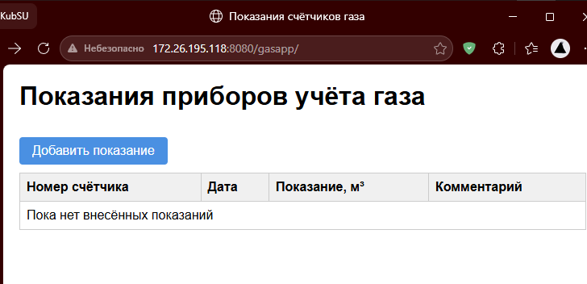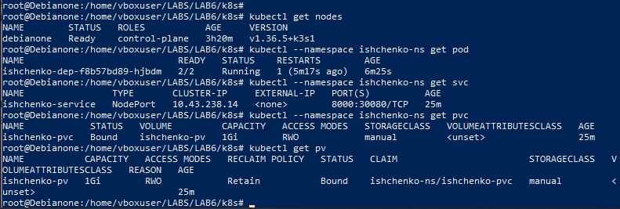
Коммит и пуш
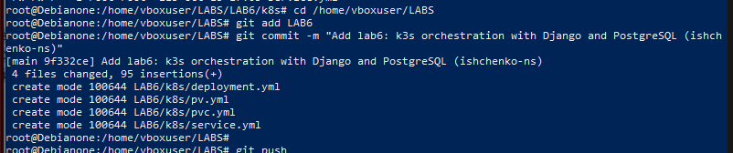
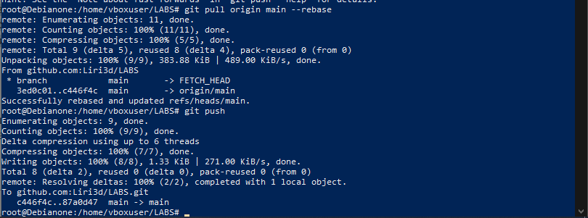

Ссылка:
LABS/LAB6 at main · Liri3d/LABS

Ответы на вопросы:
- Для чего предназначена система оркестрации?
Для автоматизации развертывания, масштабирования и управления контейнеризованными приложениями.
- Какие средства оркестрации используются в разработке?
Kubernetes, k3s, Docker Swarm, Apache Mesos
- Что такое под и как с ним работать?
Минимальная единица развертывания в Kubernates
- Как развернуть контейнеры в поде?
Через yml манифест
apiVersion: v1
kind: Pod
metadata:
name: my-pod
spec:
containers:
- name: container-1
image: image1:tag
- name: container-2
image: image2:tag
- Какие сущности Kubernetes используются в разработке
Pod, Deployment, ReplicaSet, DaemonSet, Job, Service

Выводы:

В ходе лабораторной работы была освоена система оркестрации контейнеризированных приложений на примере облегчённой дистрибуции Kubernetes k3s. Установлен терминальный интерфейс мониторинга k9s для наблюдения за состоянием кластера.
Разработаны манифесты для развёртывания приложения. Все ресурсы размещены в namespace ishchenko-ns.

